# System obsługi przelewów sklepu internetowego

# Dokumentacja wymagań

# Wersja <1.4>

# Historia wersji

|  |  |  |  |
| --- | --- | --- | --- |
| **Data** | **Wersja** | **Opis** | **Autor** |
| Data: 17.05.2016 | 1.0 | Pierwsza wersja dokumentu | Kacper Fleszar, Wojciech Pełka, Adam Redliński |
| Data: 31.05.2016 | 1.1 | Zmiany w opisach aktorów oraz przypadków użycia, dodanie diagramu przypadków użycia | Adam Redliński |
| Data: 07.06.2016 | 1.2 | Zmiany w diagramie przypadków, | Adam Redliński,  Wojciech Pełka |
| Data : 14.06.2016 | 1.3 | Dodane diagramy sekwencji | Adam Redliński,  Wojciech Pełka |
| Data : 21.06.2016 | 1.4 | Dodany opis przypadków użycia oraz architektury systemu | Kacper Fleszar, Wojciech Pełka, Adam Redliński |

# Spis treści

Zawartość

Aktorzy systemu 4

Identyfikacja przypadków użycia 4

Diagram Przypadków użycia 5

Diagram sekwencji 6

Opis przypadków użycia 8

Architektura systemu 9

Zastosowane technologie 9

Bezpieczeństwo 9

# Aktorzy systemu

* Właściciel – właściciel firmy
* Administrator – administrator systemu
* Pracownik – pracownik firmy
* System bankowości – zewnętrzny system bankowości
* Baza zamówień – baza zawierająca dane zamówień, informacje o przelewach
* Baza pracowników – baza przechowująca dane pracowników
* System obsługi przelewów

# Identyfikacja przypadków użycia

* Pobieranie z banku danych o przelewach
* Wykonywanie przelewów zwrotnych
* Prezentacja listy wykonanych przelewów z możliwością sortowania, przeszukiwania, filtrowania
* Rejestracja działań pracowników
* Generowanie raportu z działań pracowników PDF – przeglądanie, wyszukiwanie
* Zażądanie kontami użytkowników – dodawanie, usuwanie
* Logowanie użytkownika
* Eksport listy obsłużonych przelewów

# Diagram Przypadków użycia

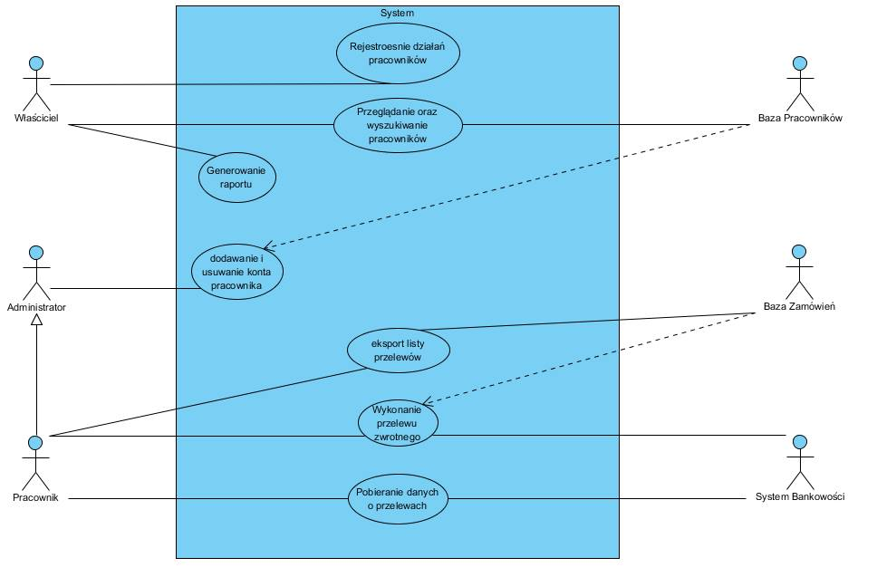

# Diagram sekwencji

Przypadek I – Obsługa Zamówienia

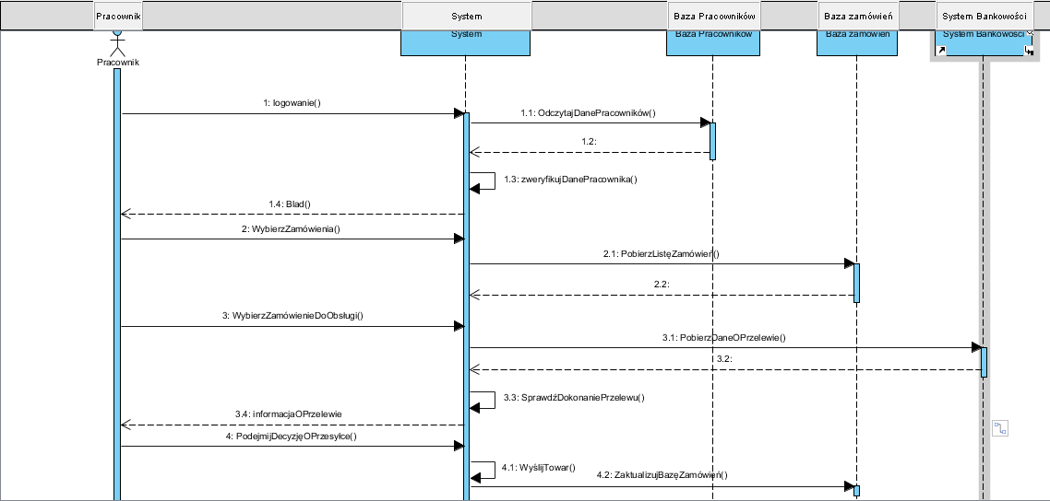

Przypadek II – Obsługa Zwrotu

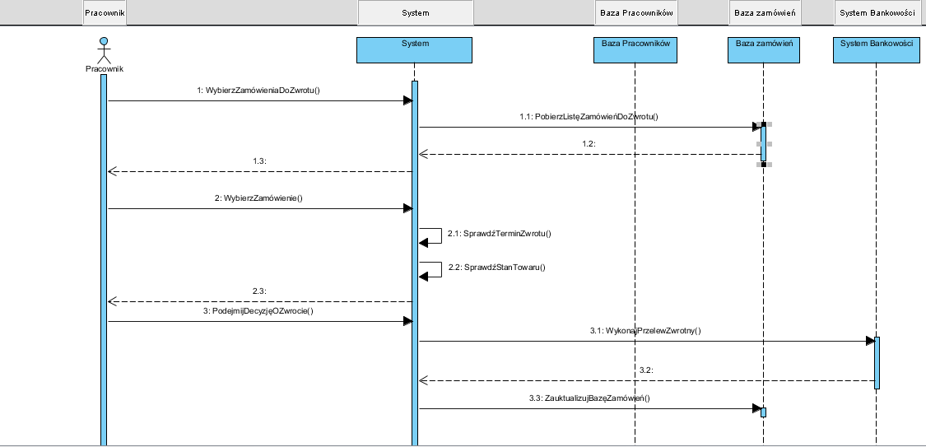

Przypadek III Zarządzanie Pracownikami I generowanie raportu

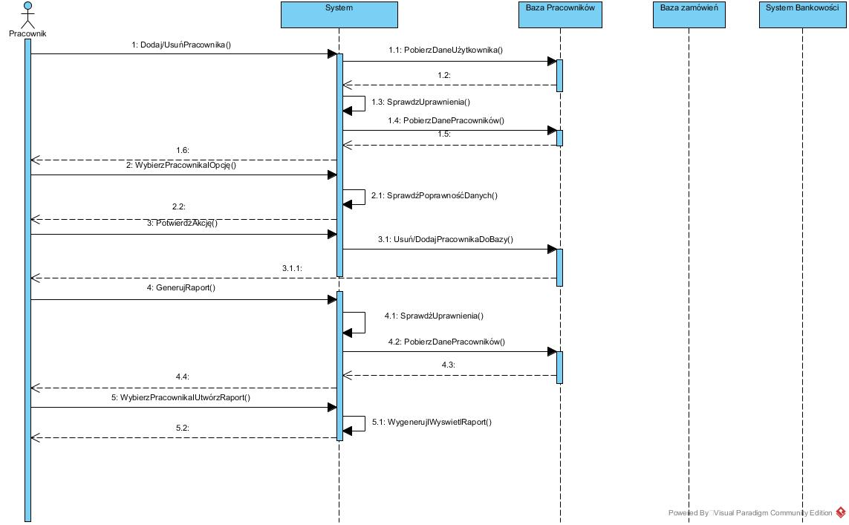

# Opis przypadków użycia

Obsługa zwrotu

Pracownik rozpoczyna zwrot zamówienia. Wysyła żądanie do systemu. Z bazy zamówień pobierana jest lista zamówień, która przekazywana jest pracownikowi. Pracownik wybiera zamówienie. System sprawdza termin zwrotu oraz stan towaru. Pracownik na podstawie tych danych może podjąć decyzję o zwrocie. Jeśli ją podejmie, wysyła informację do systemu, który przekazuje zlecenie przelewu zwrotnego do systemu bankowości. Po otrzymaniu potwierdzenia od systemu bankowości, system aktualizuje bazę zamówień.

Obsługa zamówienia

Pracownik loguje się do systemu. System pobiera dane pracownika z bazy pracowników dane pracownika, a następnie weryfikuje te dane. Zalogowany użytkownik może wybrać zamówienie. W tym celu wysyła do systemu żądanie. System pobiera listę zamówień z bazy zamówień, która przekazywana jest pracownikowi. Pracownik może wybrać zamówienie do obsługi. System pobiera dane o przelewie z systemu bankowości. Po otrzymaniu danych, sprawdza, czy przelew został dokonany. Dane o przelewie dostarczane są pracownikowi. Pracownik może podjąć decyzję o przelewie. Jeśli ją podejmie, system wysyła towar, a następnie aktualizuje bazę zamówień.

# Architektura systemu

System składać się będzie z kilku komponentów. Pierwszym z nich jest baza danych. W bazie zawarte będą informacje o pracownikach oraz informacje o zamówieniach. Kolejnym komponentem będzie funkcjonalność przesyłania zleceń przelewów do zewnętrzniego systemu bankowości.

System oferuje różnorodną funkcjonalność w zależnośći od uprawnień zalogowanego użytkownika. Zwykły pracownik ma możliwość pobrania listy przelewów za zamówienia, eksportowania listy obsłużonych przelewów, pobrania danych o przelewach, czy wykonania zwrotu zamówienia, w tym przelewu zwrotnego. Administrator może zarządzać pracownikami, czyli akcje CRUD, oraz ma takie same uprawnienia jak pracownik. Właściciel ma uprawnienia do generowania raportu pracowników oraz te same uprawnienia co administrator oraz pracownik.

# Zastosowane technologie

* Baza danych – Oracle Database Server
* System – aplikacja webowa oprarta na framework'u Spring.
* Serwer aplikacji – Oracle Weblogic

# Bezpieczeństwo

Zabezpieczeniem systemu jest przymus logowania za pomocą loginu oraz hasła. Szyfrowane hasło sprawdzane jest w bazie danych, przez co system autoryzuje logującego się użytkownika. Połączenie z bankiem jest szyfrowane. System wymusza regularną zmianę haseł.